שרת משחקים "מלכה לב"

מסמך תיאור פונקציונלי למשתמשים

מגיש: שלומי חבר

ת.ז: 204096648

תוכן המסמך

מטרת האתר 2

מבנה האתר 2

אופן השימוש 2

יצירת משחק 2

הצטרפות למשחק 2

חדר המתנה 2

המשחק עצמו 2

# מטרת האתר

האתר משמש כשרת משחק, למשחק שנקרא "מלכה לב", המשחק בנוי כך שמספר המשתמשים שיכולים לשחק בו אינו מוגבל.

המשחק: כל משתמש מרים בתורו קלף אחד, ישנם קלפים בעלי משמעות מיוחדת, אם השחקן הרים קלף רגיל התור עובר לשחקן שבא אחריו, אם הרים קלף מיוחד עליו להישמע לקלף ורק לאחר מכאן יגיע תורו של השחקן הבא.

המשחק מסתיים כאשר אחד מהשחקנים מרים את הקלף "מלכה לב" והוא מוגדר כשחקן שהפסיד במשחק ועליו לבצע את המשימה שהוגדרה מראש על ידי השחקנים.

קלפים מיוחדים:

* מלכה לב – סיום המשחק והפסד של השחקן שהרים אותו
* 2 – השחקן שהרים את הקלף צריך להרים שני קלפים נוספים
* 3 – אולי יהיה
* 7 – שינוי כיוון – סדר השחקנים משתנה
* 8 – מדלג על השחקן הבא

# 

# מבנה האתר

האתר בנוי כ- SPA (Single page application) שבנוי ממספר עמודים פנימיים שמשתנים באופן דינמי ללא טעינה מחודשת של הדף. כל משתמש יכול ליצור משחק, להגדיר לעצמו משתמש ולהזמין חברים לשחק איתו.

# אופן השימוש

## יצירת משחק:

העמוד הראשון שאליו מגיעים מכיל כפתור "צור משחק"

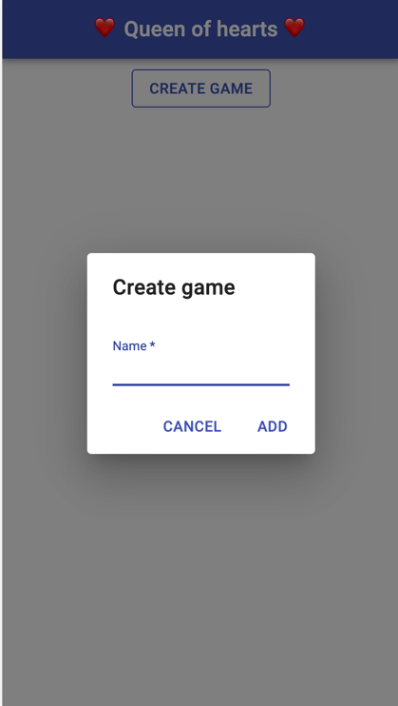

לחיצה הכפתור תיצור טופס יצירת משחק בו יש לציין את שם המשחק, ברגע שלוחצים על אישור נעבור לעמוד הצטרפות למשחק

## הצטרפות למשחק

עמוד זה מאפשר למשתמשים שונים להצטרף למשחק הספציפי.

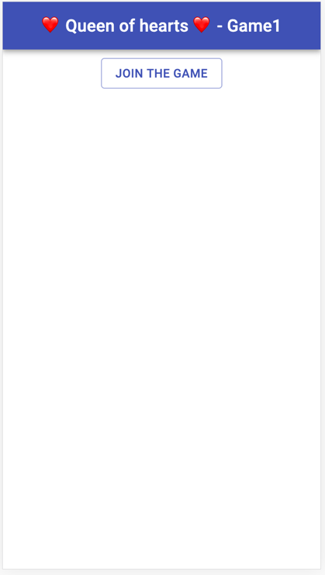

יש להצטרף לכל משחק באופן ספציפי, גם בעמוד זה ישנו כפתור הצטרפות שפותח תיבה יצירת שחקן.

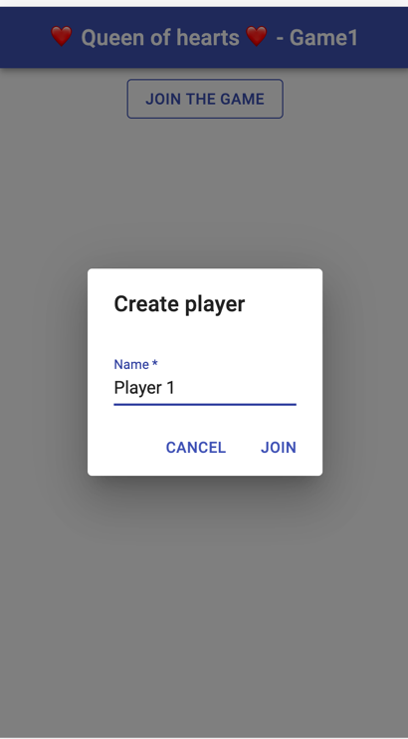

לאחר שהשחקן מצטרף הוא מועבר לעמוד "חדר המתנה".

## 

## חדר המתנה

על עמוד זה מגיעים כל המשתמשים שהצטרפו למשחק כל עוד המשחק עצמו לא התחיל.

בעמוד מופיעים שמות כל השחקנים שהצטרפו למשחק עד כה, קיים גם לינק לשיתוף שבעזרתו שחקנים חדשים יכולים להצטרף למשחק.

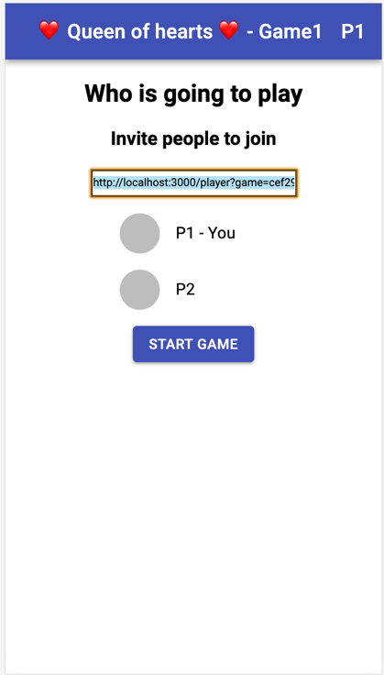

עבור יוצר המשחק ישנו כפתור שמאפשר להתחיל את המשחק ברגע שיבחר.

## המשחק עצמו

בעמוד זה מופיע מגרש שמכיל 52 קלפים הפוכים, תווית שמציינת מי השחקן שצריך להרים קלף בשלב זה, ואייקון של הקלף האחרון שהורם.

במהלך המשחק שחקן בוחר קלף, כל שאר השחקנים מקבלים עדכון על הקלף שהורם והמגרש מתעדכן בהתאם. בעקבות הקלף שהורם השחקן שהגיע תורו מקבל חיווי ועכשיו תורו להרים קלף.

לבסוף כאשר אחד השחקנים הרים את הקלף של ה"מלכה לב" הוא מוגדר כמפסיד והוא והמשחק נגמר, כל השחקנים מועברים לעמוד הראשי ושם ישנה אינדוקציה עבור שמו של השחקן שהפסיד.

